Luglio 2017

SMART[PRO], UNA NUOVA LUCE PER LO SPORT

GEWISS presenta la nuova gamma di proiettori a LED per l’illuminazione ad alta potenza progettata con le più avanzate soluzioni tecnologiche che migliorano la qualità della luce e assicurano il massimo risparmio energetico.

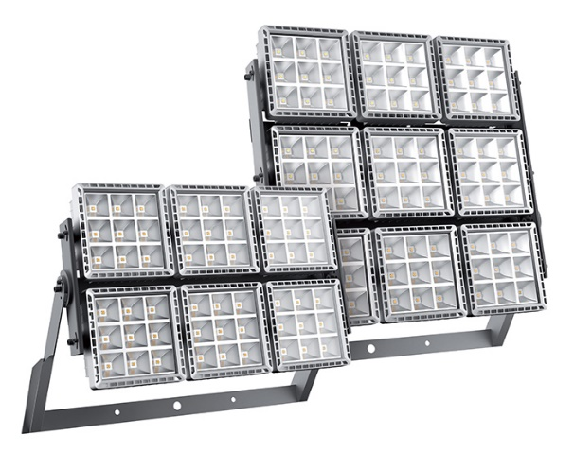La ricerca GEWISS ha portato alla messa a punto di un innovativo progetto specificatamente studiato per l'impiego in grandi aree sportive. **Tutti i vantaggi di una sofisticata tecnologia LED sono oggi contenuti in una struttura robusta e funzionale**, creata per resistere nel tempo garantendo una eccezionale qualità della luce e necessitando di una manutenzione minima.

Il vantaggio rispetto alle vecchie tecnologie è considerevole e facilmente quantificabile. Il brevetto GEWISS assicura **vantaggi sia in termini di sicurezza e comfort visivo, sia dal punto di vista del risparmio energetico ed economico**, grazie ai minori consumi e ad una gestione molto ridotta rispetto agli impianti tradizionali.

ll nuovo proiettore, **disegnato e prodotto in Italia**, si basa su una pratica struttura modulare che consente di affrontare ogni progetto di illuminazione razionalizzando il più possibile l’impianto, senza sprechi e in ottemperanza alle differenti normative e certificazioni. La struttura in alluminio pressofuso, i moduli LED di ultima generazione, le resistenti finiture superficiali e i robusti sistemi di staffaggio consentono installazioni rapide e durature su ogni struttura di pali esistente, **riducendo tempi e costi di intervento.**

**COMPATTEZZA E FLESSIBILITÀ**. Il design compatto e la flessibilità installativa del corpo illuminante sono pensate per **integrarsi in impianti esistenti o nuovi**, dalle grandi aree esterne ai grandi complessi sportivi.

**ACCENSIONE E SPEGNIMENTO IMMEDIATO**. Al contrario delle sorgenti tradizionali, il massimo flusso emesso dal LED è totale e immediato eliminando i tempi di accensione.

**MANUTENZIONE RIDOTTA**. La vita media dell’illuminazione a LED supera abbondantemente le ore medie di funzionamento delle lampade tradizionali e di conseguenza permette di **ridurre molto sensibilmente i costi di manutenzione e di gestione**.

**PERFORMANCE D’ECCELLENZA**. L’attenta scelta dei LED di ultimissima generazione e dei materiali utilizzati fa del nuovo proiettore GEWISS un prodotto **sicuro e resistente ad urti, sollecitazioni meccaniche e umidità**.